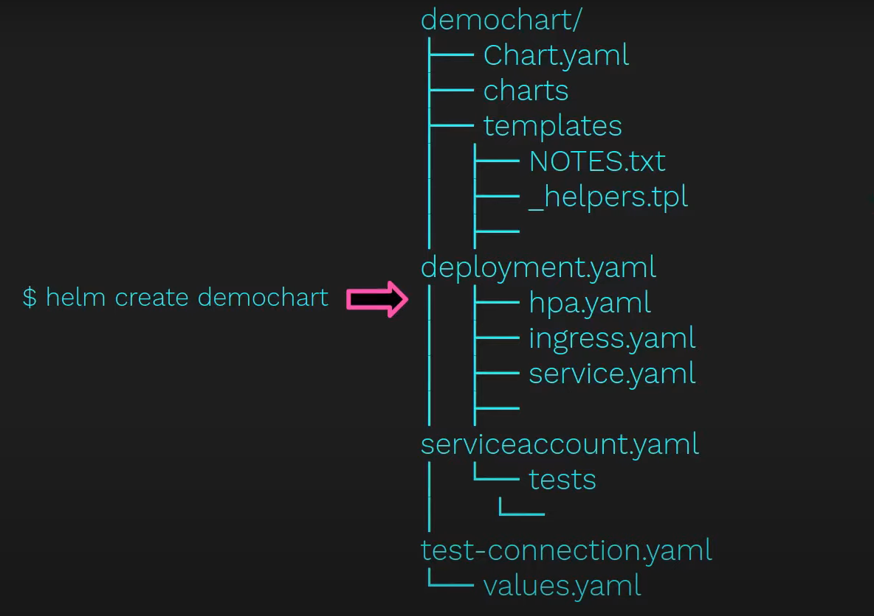

* Tạo 1 chart

helm create daemon

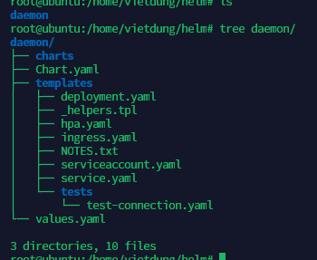

* Check template .yml mà helm chart đó tạo ra

helm template daemon

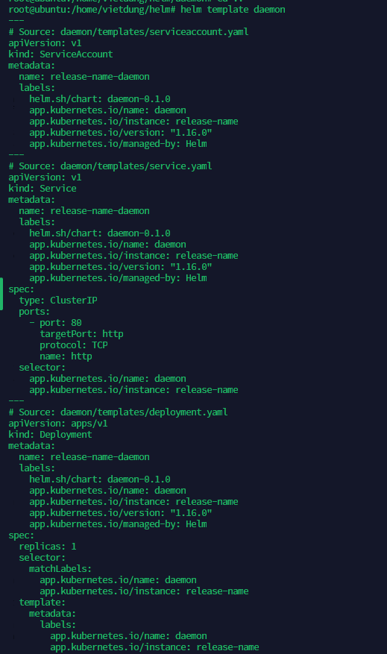

* Check lỗi của helm chart

helm lint daemon

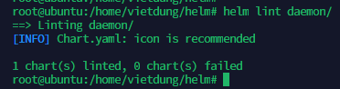

0 có lỗi

helm install daemon --debug --dry-run daemon

**deploy**

helm install mychart daemon

daemon : chart vừa tạo

mychart : đặt tên, phiên bản cho chart này

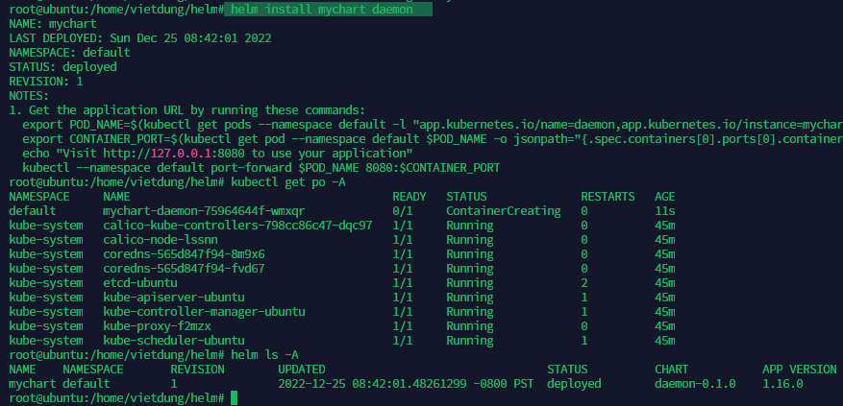

Oke đã có 1 helm **mychart** trong list chart

**Upgrade**

Tăng cái version trong file chart lên r upgrade

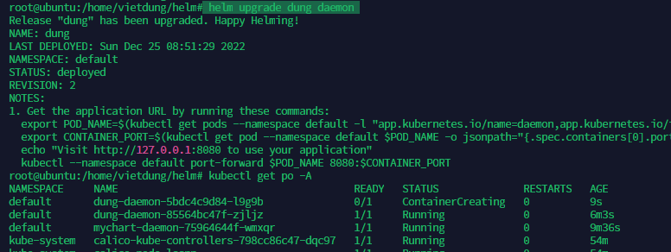

**Hạ cấp - Rollback**

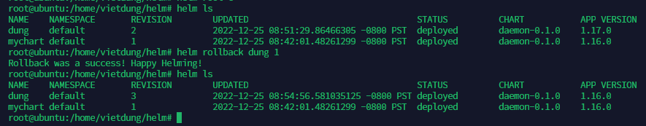

Xóa

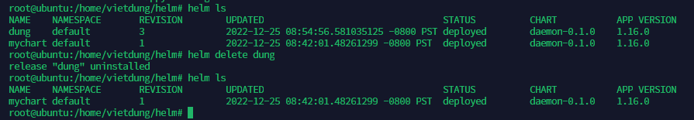

# Add repo helm

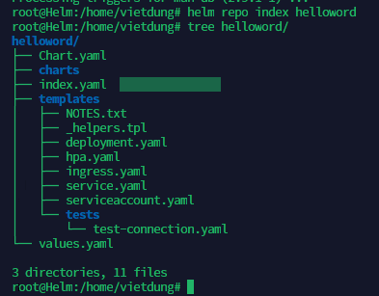

* Show repo

helm repo list

* Show charts trong repo

helm search repo bitnami

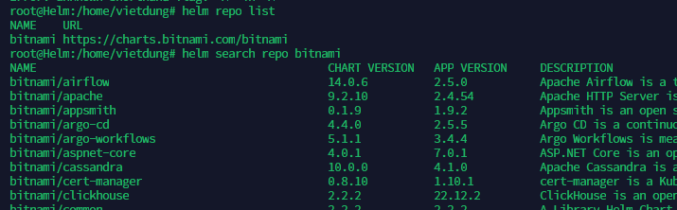

Xóa repo

helm repo remove bitnami

$ helm repo add bitnami https://charts.bitnami.com/bitnami  
$ helm search repo bitnami  
$ helm install my-release bitnami/<chart>

helm create <tên chart>

helm create vietdung

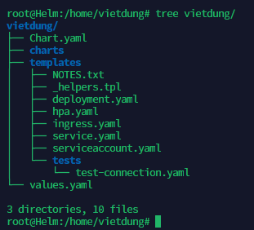

Chart.yaml : định danh tên chart, version của chart

Template: tất cả resource để deploy 1 app lên k8s

Version của chart là bắt buộc theo kiểu

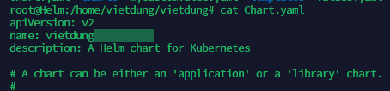

Nếu đổi tên chart ở đây ta sẽ có chart mới

# File template

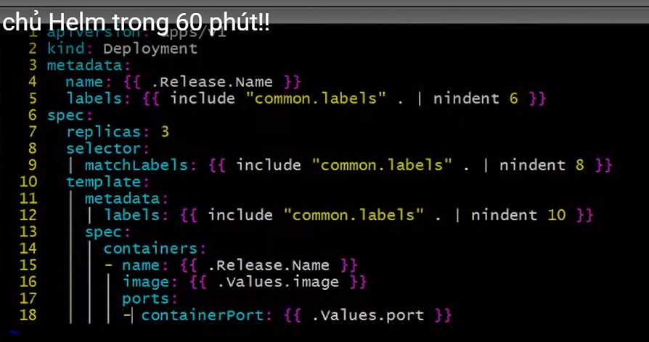

.values.image : gọi đến giá trị của image trong values file

apiVersion: apps/v1

kind: Deployment

metadata:

  name: {{ .Release.Name }}

  labels: {{ include "common.labels" . | indent 6 }}  # gtri key-value của labels lùi 6 dòng

spec:

  replicas: 3

  selector:

    matchLabels: {{ include "common.labels" . | indent 8 }}

  template:

    metadata:

      labels: {{ include "common.labels" . | indent 8 }}

    spec:

      containers:

      - name: {{ .Release.Name }}

        image: {{ .Values.image }}

        ports:

        - containerPort: {{ .Values.port }}

include "common.labels : variable global scope

* check

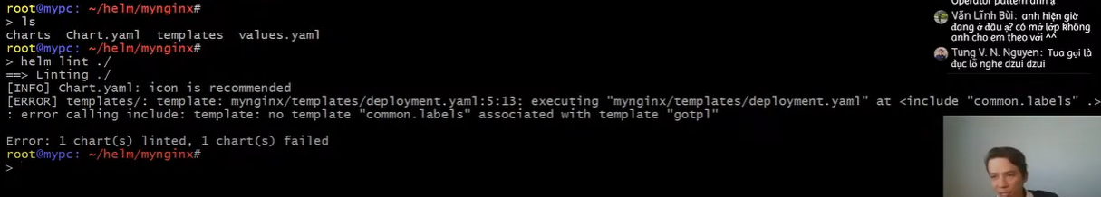

Lỗi file deployment.yaml ở **at <include "common.labels" .** không có cái nào để gọi

* ta cần định nghĩa 1 file .**tpl** ngang hàng vs file deployment.yaml

_all.tpl

# varible global

{{/* common labels */}}        # đây là command

{{- define "common.labels" }}  # đây là define cho common.labels, kthuc define là end

app: nginx

type: demo

identity_key: {{ .Values.identity_key }}

{{- end }}

Release.Name : tên biến truyền vào khi chạy helm

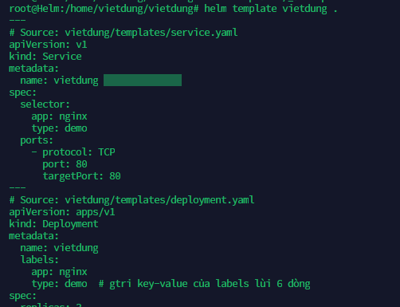

Ví dụ:

helm template Release.Name <chartname>

Chạy: helm template vietdung <chartname>

* Release.Name = vietdung

Oke install , đặt tên service là dragon

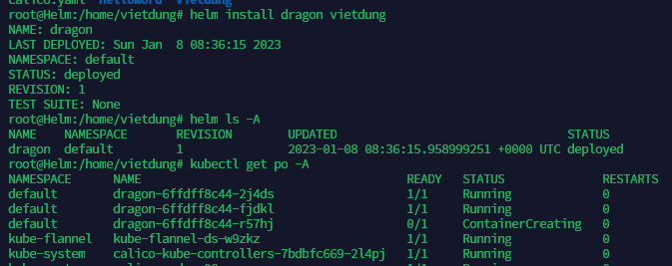

Dragon = chart = Release.Name = deployment, service name

Nếu ta muốn đổi port của service dùng file values khác

* Tạo 1 file value mới

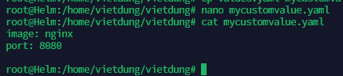

Rồi upgrade lại helm

helm upgrade dragon vietdung -f vietdung/mycustomvalue.yaml

helm upgrade <chart_name> <chart_file> -f <values_file>

mặc định values file là values.yaml

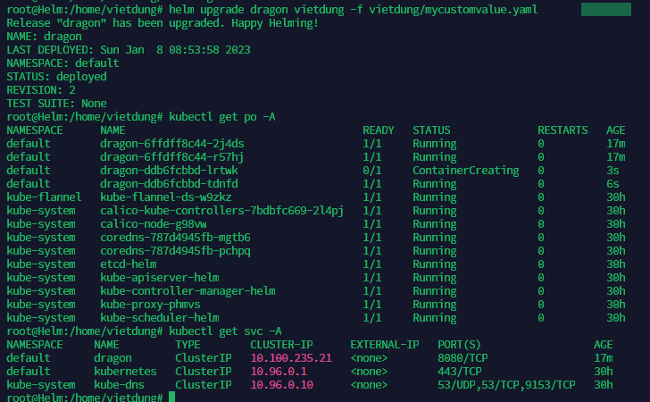

Lỗi khi upgrade

Lỗi này do khi upgade bị conflic với label của bản cũ



helm upgrade --install dragon vietdung

2 lựa chọn là install và upgrade

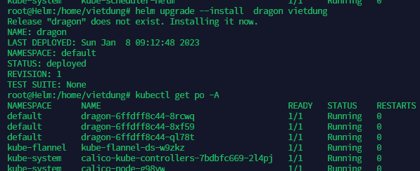

## Helm package: đóng gói helm

helm package <chart_file> -d <folder_save_chart>

helm package vietdung -d publish

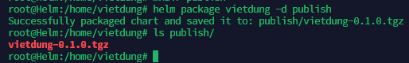

Nhưng muốn publish ra internet ta sẽ cần có 1 file index (index.html)

helm repo index .

helm n sẽ scan thư mục hiện tại hoặc chỉ định, nó sẽ tìm file có đuôi là .tgz

file .tgz là file đã được đóng gói trong lệnh <helm package …>

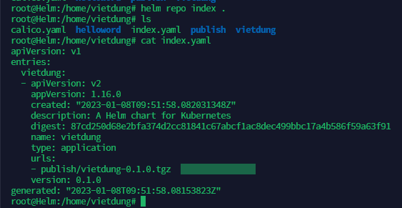

## Pushlish chart into github

Helm repo index <folder publish chart>

Tạo 1 repo public trên github

Vào repo -> setting -> github page

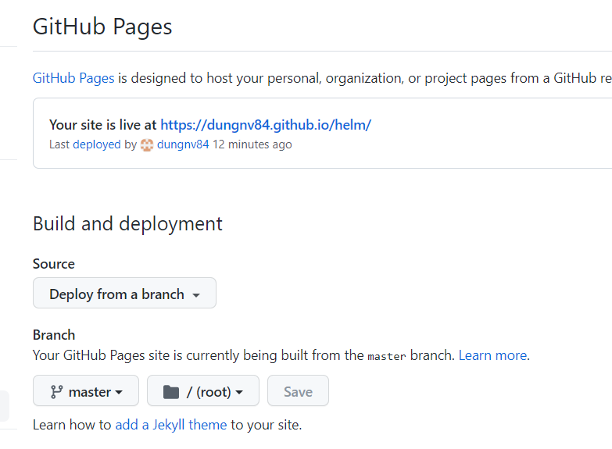

Push package

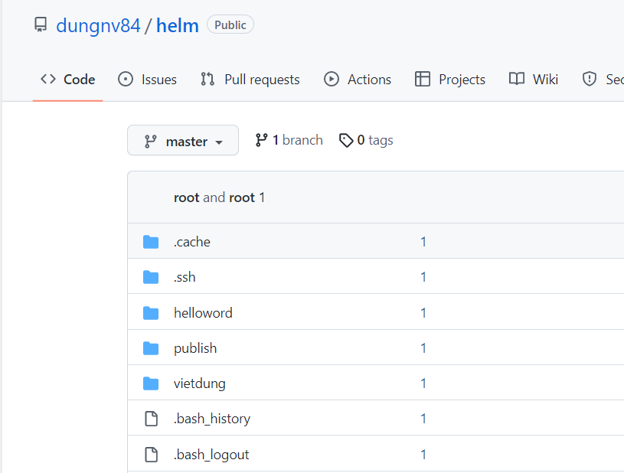 file index.yaml cùng cấp

* Pull repo helm về

helm repo add test https://dungnv84.github.io/helm

helm repo add vietdung <https://dungnv84.github.io/helm/publish>

miễn là đường dẫn phải chứa file index.yaml

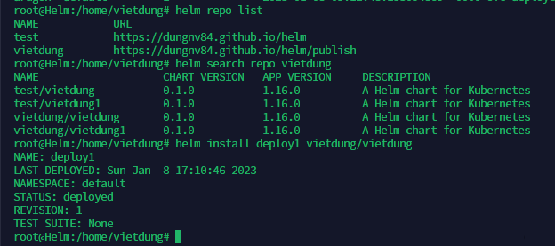

Deploy1 là tên app

